|  | **Disciplina**: **Paradigmas de Linguagens de Programação**  **Professor**: Dr. Ausberto S. Castro V.  **Data**: 4 de maio de 2023 |
| --- | --- |



**Prática Scilab - Parte I**

Nome Completo: Gabriel Costa Fassarella

Data:10/Maio/2023 **Total exercícios:**  Resolvidos: .....

**Observações:**

* O **relatório** desta prática, deverá conter claramente o **Nome Completo** do aluno e a última data do trabalho no laboratório
* Cada item resolvido devera conter um gráfico da **imagem capturada** da janela de execução ou janela gráfica ou do editor, onde deve aparecer obrigatoriamente o nome do aluno . Código fonte: Courier New, 9, azul

**Software:**

[](http://www.scilab.org/) [](http://www.scilab.org)[](http://www.scilab.org/)<http://www.scilab.org>

**O ambiente Scilab tem TRÊS janelas:**

* **O Shell (Console), onde aparecem os resultados (tem o prompt - ->)**
* **O Editor: onde editamos os programas**
* **A janela de gráficos**
* **Para saber o significado de um comando Scilab, pressione F1 e logo digite o comando na janela do Help**

**Arquivo 01-primeiro.sce**

1. Quais são as tarefas principais executadas neste programa?

As principais tarefas são as definições de valores em algumas variáveis, sendo que x e y iniciam inteiros, z, v1, v2 e v3 vetores, w uma matriz e s uma string. Após é possível verificar uma inicialização de um dado que será printado na tela.

1. Repita estas operações na Console (Shell) utilizando outros valores

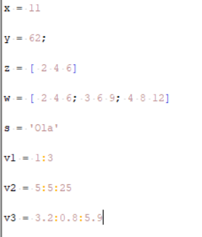

**Arquivo 02-vetores.sce**

1. Indique as tarefas principais deste programa

O código em questão inicia 3 vetores e executa algumas operações com ele, dentre elas uma soma entre o 3 valor de v1 e o 5 valor de v5, e o produto alguns valores de v1, v2 e v3. Após isso é printado os valores de um novo vetor v4 por meio de uma estrutura de repetição for, e é solicitado ao usuário a entrada de um valor correspondente a uma posição do vetor para ser mostrada.

1. Escreva um **único** comando para construir um vetor formado por todos os inteiros múltiplos de 7 compreendidos entre 31 e 125

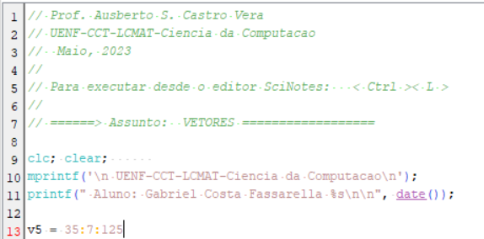

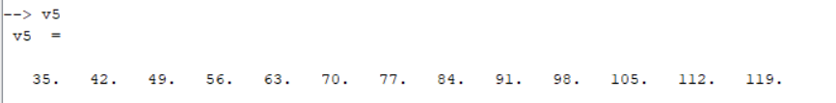

1. Considere N um número inteiro maior que 6. Construir em Scilab uma matriz formada por elementos da seguinte maneira: Na primeira linha, os N números inteiros qualquer. Na segunda linha, os quadrados respectivos. Na terceira linha, os cubos respectivos, e na quarta linha, cada elemento da primeira linha multiplicado por 13.

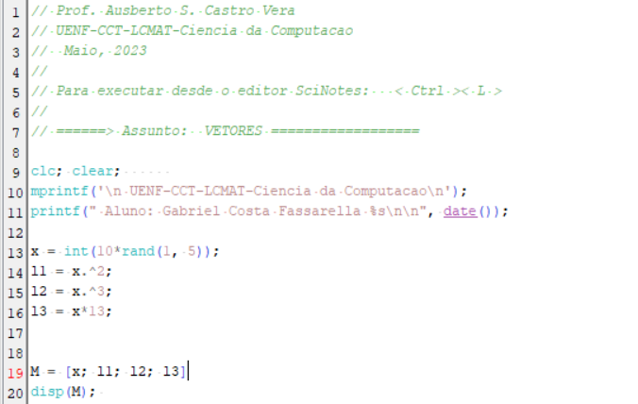

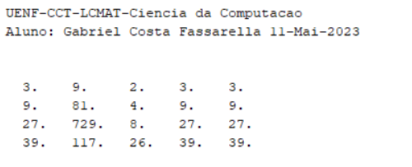

1. Como somar os *k-ésimos* e *n-ésimos* elementos de um vetor? (elementos de índice k e n, respectivamente, de um vetor)

É possível realizar essa soma por meio do uso da indexação, permitindo o acesso a elementos para realizar a soma desejada.

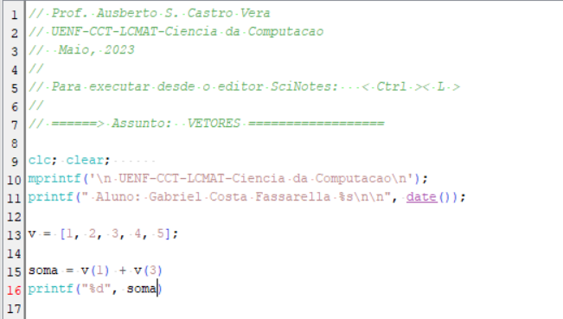

**Arquivo 03-matrizes.sce**

1. Qual é a diferença entre zeros(5) e zeros(5,5)?

A função zeros(5) cria uma matriz preenchida com um zero, já a função zeros(5, 5) cria uma matriz 5x5 preenchida com zeros.

1. Qual é a diferença entre ones(3) e ones(3,3)?

A função ones(3) cria uma matriz preenchida com um 1, já a função ones(3, 3) cria uma matriz 3x3 preenchida com 3.

1. Criar matrizes 4x3 de números inteiros: A, B, C e D e a partir delas, criar a matriz M = [A B C; D A B]

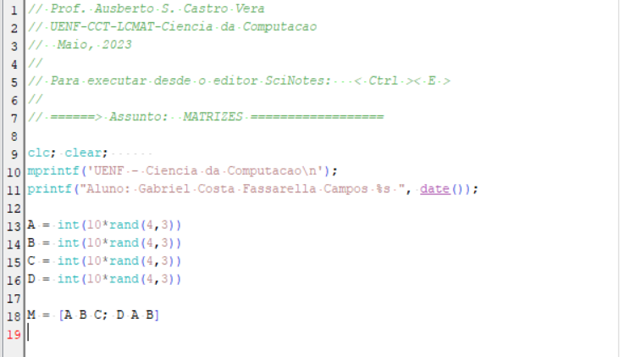

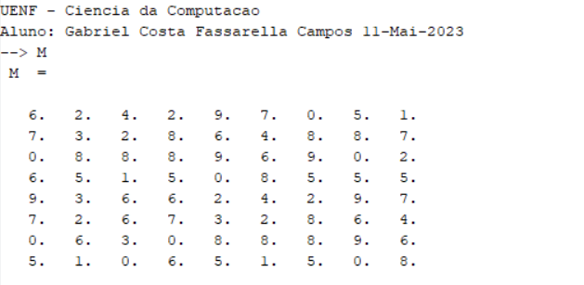

1. Criar uma matriz N (7x7) de números inteiros e indicar o que faz cada um dos seguintes comandos: N(3,4), N(:, 5), N(3,:), N(2:4, 4:7)

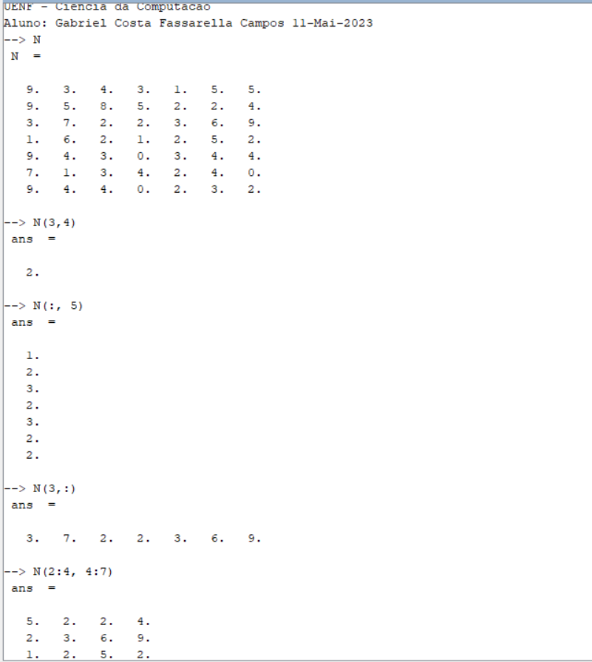

1. Dada a matriz X = [4 3 2 1; 4 5 6 7; 0 9 8 7], indicar o que faz os comandos diag(X), diag(X,1), diag(X,-1), diag([ 5 7 9])?

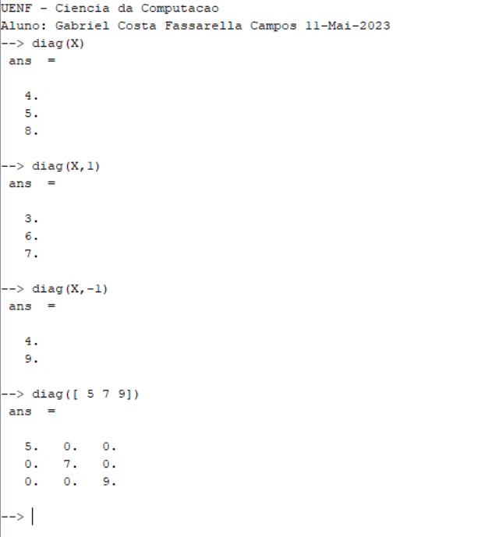

1. Um sistema de equações AX = B pode ser resolvido utilizando a fórmula X = inv(A)*B. Verifique a fórmula para o sistema x + 2y = 5; 2x + 3y = 8.

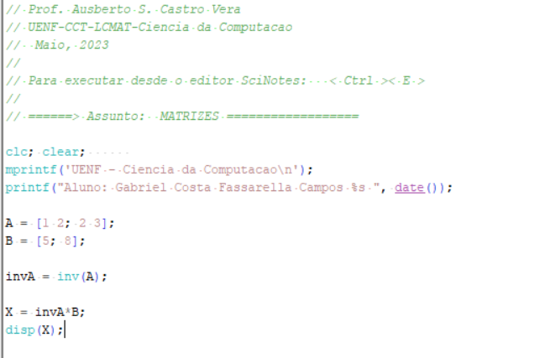

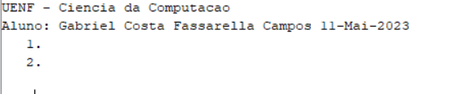

**Arquivo 04-polinomio.sce**

1. **Responder:** O que é um polinômio? Quais são os elementos de um polinômio? De quantas maneiras podemos representar um polinômio? Que são as raízes de um polinômio? Dar alguns exemplos.

Um polinômio corresponde a uma sequência matemática de soma finita de termos, sendo que cada um é multiplicado por uma variável elevada a uma determinada potência. Pode ser representada de inúmeras maneiras, sendo que uma das mais comuns é por meio da ordem decrescente de grau. As raízes de um polinômio são valores que atribuídos a ele tornam ele igual a zero.

ex: x^4 + 2x^3 - 3x^2 + x - 12, 2x^2 - 0x - 2…

1. Como se escreve em Scilab um polinômio com raízes u = 3, -4, 1?

Basta utilizar a função poly indicando as raízes do polinômio.

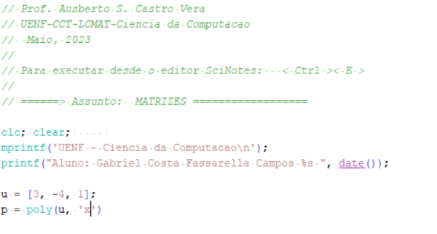

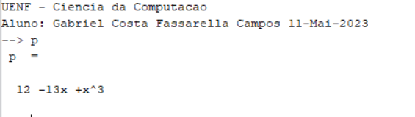

1. Como se escreve o polinômio p(t) = 5t3 + 2t -7 ? Mostre os comandos e os resultados

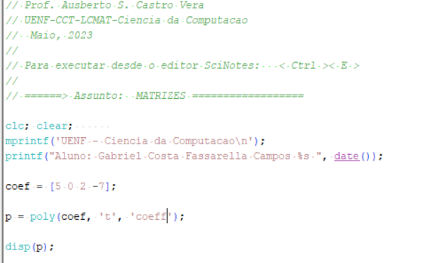

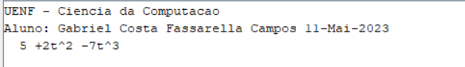

**Arquivo 05-listas.sce**

1. Como criar uma lista com três elementos diferentes? Dar dois exemplos-Scilab

Existem 2 formas, a primeira é utilizando a função list, e a segunda é iniciando na variável os valores seguido da posição que o valor deve ocupar.

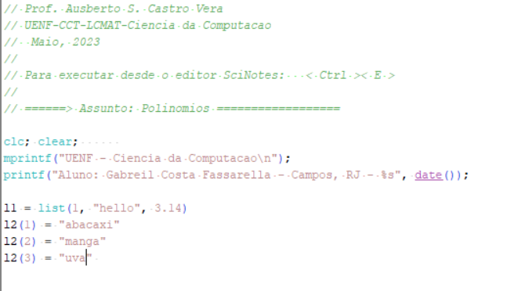

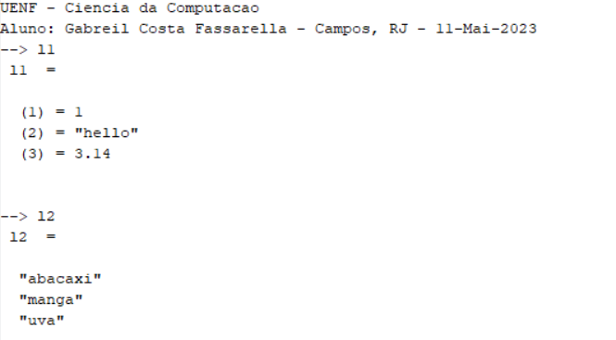

1. Qual é a diferença entre list(“abcd”,“xyzw”) e list([“abcd”,“xyzw”])?

Na primeira é criada uma lista de 2 string, enquanto na segunda é criada uma lista de um vetor de string.

**Visite o site**: <http://www.mathworks.com/>

[](http://www.mathworks.com/)

Produtos: <http://www.mathworks.com/products/product_listing/index.html>

Aplicações na industria: <http://www.mathworks.com/industries/>

Código fonte gratuito: <http://www.mathworks.com/matlabcentral/fileexchange/>